Désactiver l’assistance IA dans IntelliJ IDEA (MacOS)
JetBrains AI Assistant et Full Line Code Completion

1. Ouvrir le gestionnaire de plugins
Depuis la fenêtre « New Project » :
- Cliquer sur More via plugins…, en bas à gauche.
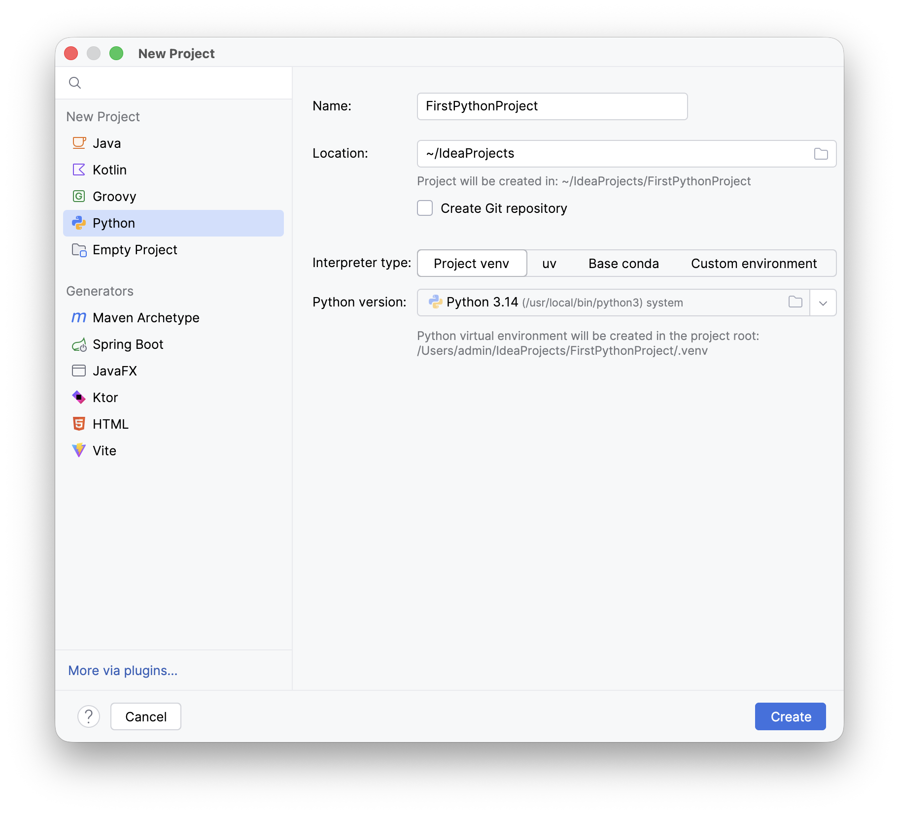
- Dans le menu qui s’ouvre, cliquer sur Manage plugins….
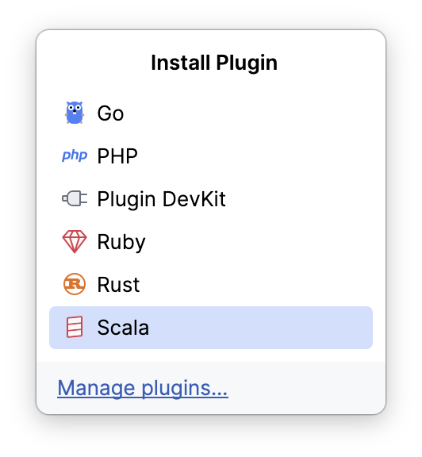
Depuis un projet ouvert : ouvrir le menu IntelliJ IDEA → Settings… (raccourci Cmd + virgule), puis sélectionner Plugins. Depuis la fenêtre d’accueil, il est aussi possible de cliquer directement sur Plugins.
Les étapes suivantes sont communes à ces accès.

2. Désactiver JetBrains AI Assistant
- Cliquer sur l’onglet Installed. Sélectionner JetBrains AI Assistant dans la liste. Si nécessaire, saisir AI Assistant dans la barre de recherche.
- Cliquer sur Disable, ou décocher la case à droite du nom du plugin. La capture ci-dessous montre le plugin encore activé, avant cette action.
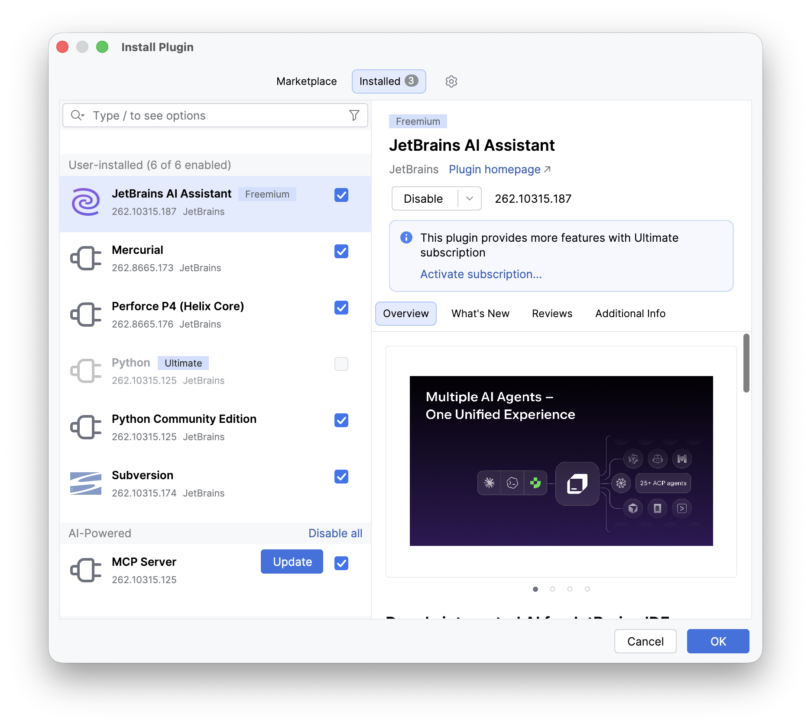
- Vérifier que la case est décochée et que le bouton propose Enable. Passer ensuite à la désactivation de Full Line Code Completion (page suivante).
Si JetBrains AI Assistant n’apparaît pas dans Installed, il n’est pas installé : passer à l’étape suivante.

3. Désactiver Full Line Code Completion
- Dans Installed, remplacer la recherche par full line. Sélectionner Full Line Code Completion, puis cliquer sur Disable ou décocher sa case.
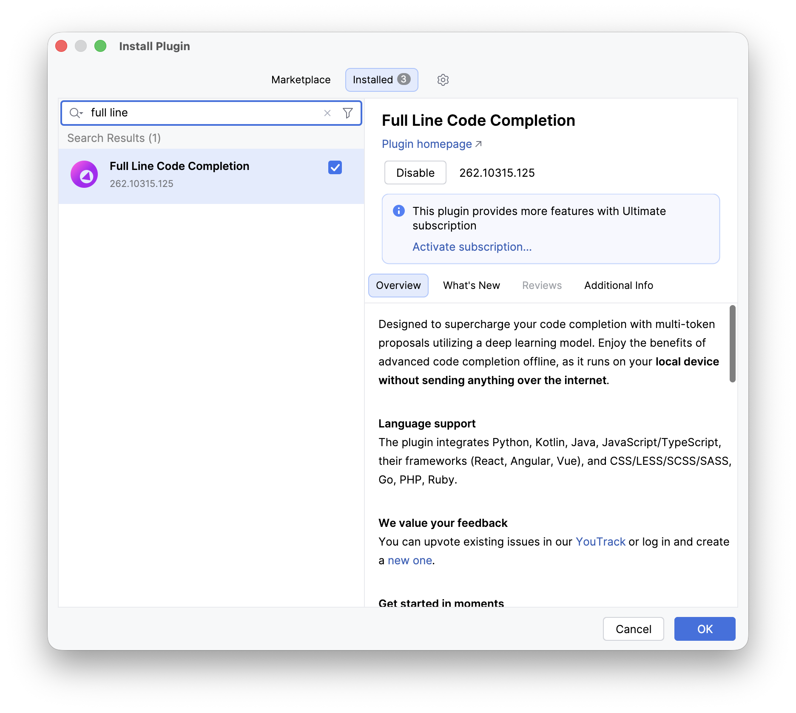
- Vérifier que la case est vide, que le nom est grisé et que le bouton affiche Enable, comme ci-dessous. Cela indique que le plugin est désactivé.
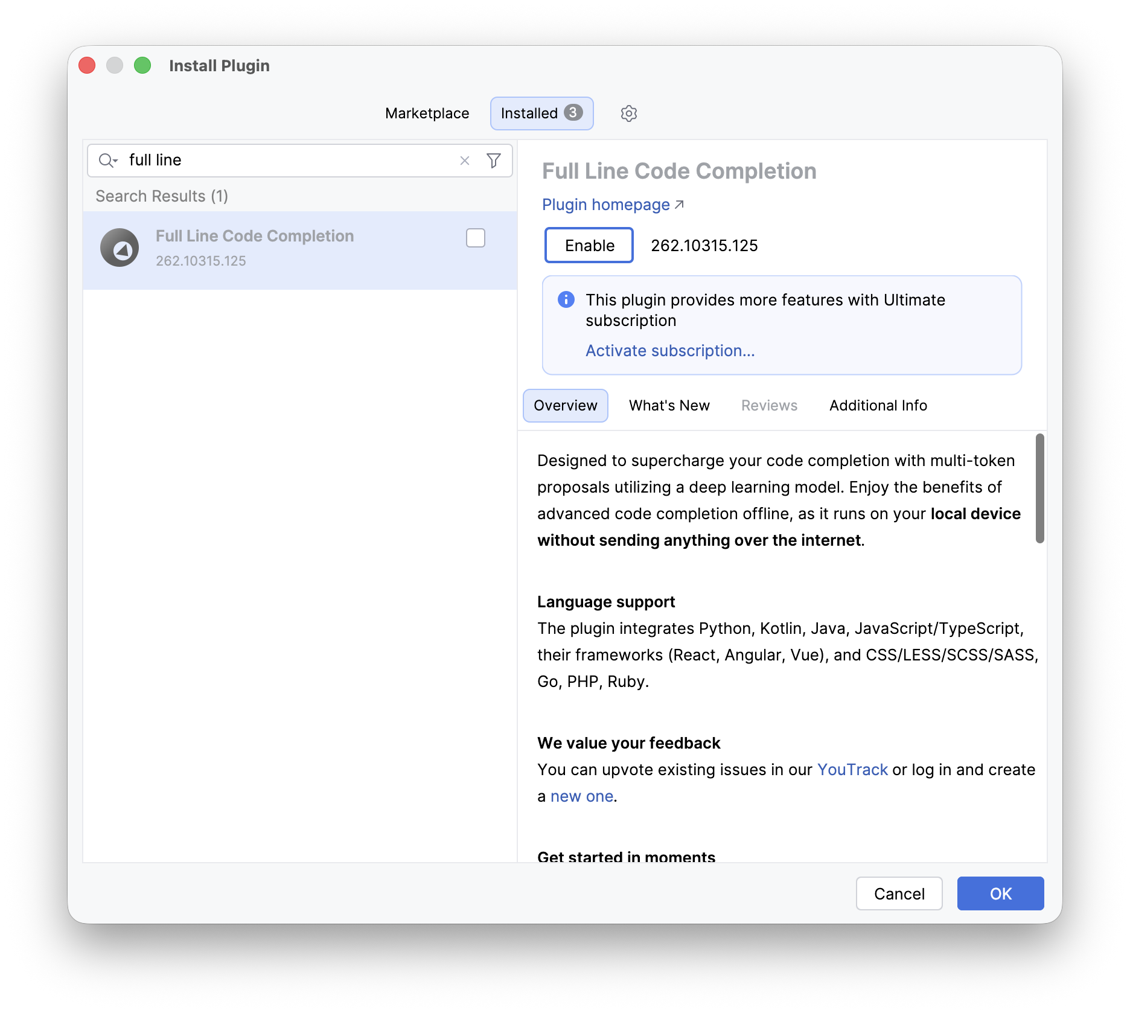
- Cliquer sur OK pour valider les changements. Si IntelliJ IDEA demande un redémarrage, cliquer sur Restart. Vérifier ensuite dans Installed que les deux plugins sont désactivés, ou que JetBrains AI Assistant est désinstallé.

4. Facultatif : désinstaller JetBrains AI Assistant
La désactivation suffit pour ce tutoriel. Pour supprimer aussi le plugin, sélectionner JetBrains AI Assistant, ouvrir la flèche à côté de Disable (ou Enable s’il est déjà désactivé), puis cliquer sur Uninstall.
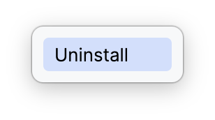
La capture suivante montre le résultat de cette opération : le plugin est grisé et porte la mention Uninstalled. Ici, il est affiché dans Marketplace après une recherche AI.
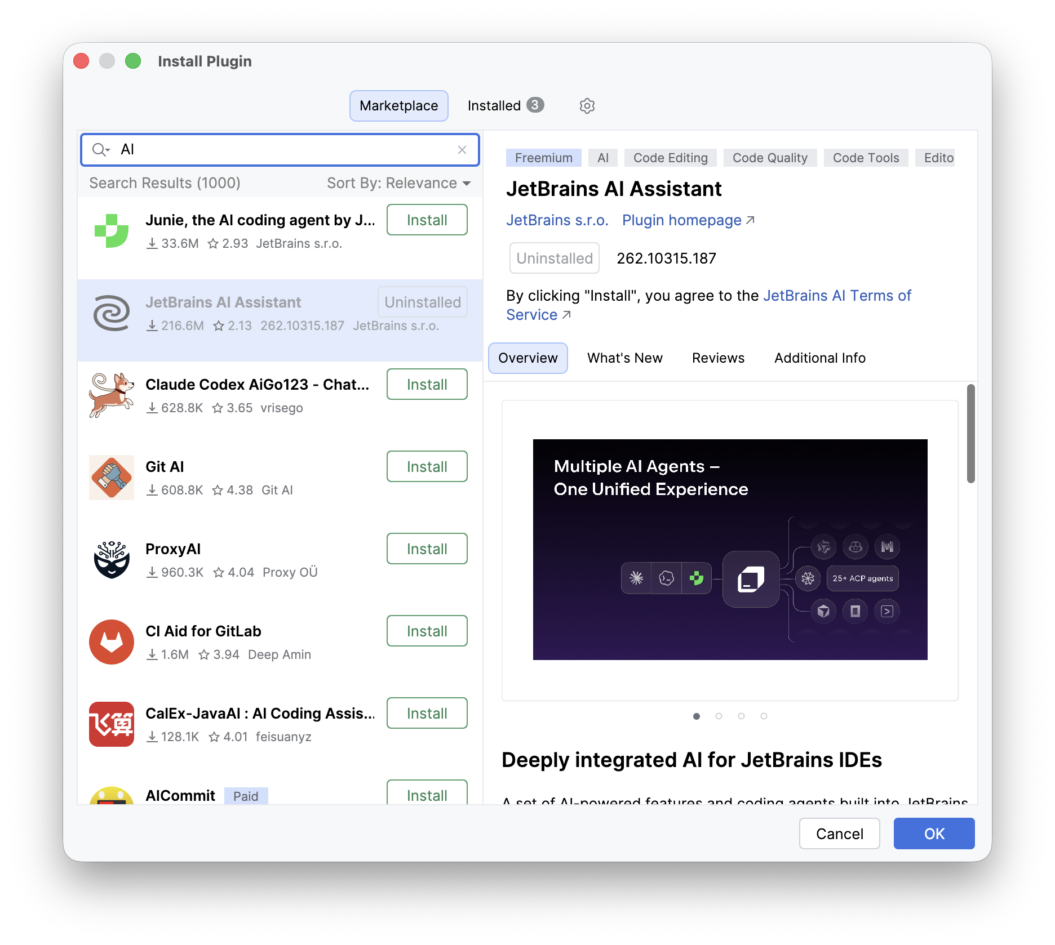
Cliquer sur OK, puis sur Restart si un redémarrage est demandé. Full Line Code Completion doit également rester désactivé.
Référence : documentation JetBrains — gestion des plugins.

